我國公益彩券發行制度及其對社會福利資源挹注之探討
盈餘運用及管理之規範
公益彩券發行條例之主管機關為財政部，由財政部指定銀行辦理公益彩券發行事宜，並設置公益彩券監理委員會監理盈餘分配及運用事宜；次為監督各地方政府獲配之公益彩券盈餘「專款專用」於社會福利及慈善等公益活動，財政部會銜內政部訂定公益彩券盈餘運用考核與追回款項保管及運用辦法。此外，為規範公益彩券盈餘運用之資訊公開與地方政府公益彩券盈餘編列及運用，配套訂定各項辦法或規定，以利公益彩券盈餘獲配機關遵循。
茲就公益彩券收入分配、預算編列、盈餘運用限制、對地方政府之考核項目及資訊公開之重要規範彙整如附表4：
附表4:公益彩券盈餘運用及管理之重要事項規定表
規範事項  (條次) | 規範內容
公益彩券收入分配  (公益彩券發行條例第5條及第6條第1項，財政部公益彩券監理委員會組成辦法第3條第1項及第2項之規定) | 1.公益彩券獎金支出不得超過發行彩券券面總金額之75％、發行彩券銷管費用不得超過售出彩券券面總金額15％。依財政部101年6月15日台財庫字第10103665710號公告-101年6月15日第4屆公益彩券發行機構甄選公告之財務規劃之標準如下:  (1)公益彩券獎金支出不得超過發行彩券券面總金額之60％。  (2)銷管費用  A.傳統型彩券及立即型彩券經銷商之銷售佣金不得低於10％。  B.電腦型彩券之銷售佣金不得低於8％。  C.彩券損失及賠償責任準備不低於0.5％。  D.銀行收取之發行報酬不低於4.35％。  (3)財務盈餘：彩券盈餘及獎金課稅所得合計大約為銷售收入之30％。  (據估計約彩券盈餘約為銷售收入之26%至26.5%左右)  2.公益彩券盈餘應以50％供地方政府辦理社會福利及慈善等公益活動、45％供國民年金、5％供全民健康保險準備之用。  102年度以前--分配予直轄市政府、縣（市）政府之盈餘，應先提撥其中之15％，平均分配予各直轄市政府、縣（市）政府；其餘85％，依各直轄市、縣（市）人口數比例及公益彩券銷售金額比例各占50％權數分配之。(詳圖表2)
預算編列  (公益彩券發行條例第6條之2及第6條之3第1項) | 1.公益彩券發行盈餘之獲配機關編製歲入預算者，應以前一會計年度6月份實際獲配盈餘之90％為基數估算編製之。  2.各受配機關應以基金或收支並列方式管理運用公益彩券盈餘分配款。
盈餘運用限制(公益彩券發行條例第6條第2項及公益彩券盈餘運用考核與追回款項保管及運用辦法第4條及第5條) | 1.發行機構應將各種公益彩券發行之盈餘專供政府補助國民年金、全民健康保險準備及社會福利支出之用，…，並不得充抵依財政收支劃分法已分配及補助之社會福利經費。  2.社會福利支出之認定:依歲出政事別科目歸類原則與範圍規定認定之。  3.依財政收支劃分法已分配及補助之社會福利經費，係指：  (1)全民健康保險保險費。  (2)農民健康保險保險費。  (3)中低收入老人生活津貼。  (4)以中央定額設算社會福利補助款全數支應之社會福利項目。
對地方政府之考核項目  (公益彩券盈餘運用考核與追回款項保管及運用辦法第11條) | 考核項目包括：  1.有無違反社會福利支出項目及歸類原則與範圍。  2.有無充抵依財政收支劃分法已分配及補助之社會福利經費。  3.是否依規定公開公益彩券盈餘運用情形。  4.公益彩券盈餘歲入預算編製是否符合規定。  5.公益彩券盈餘是否以基金或收支並列方式管理運用並設立專戶儲存。  6.其他經主辦機關決議之項目。
公益彩券盈餘運用資訊公開  (公益彩券發行條例第6條第4項) | 1.各直轄市政府、縣（市）政府應按季公開運用情形。  2.主管機關應定期以網際網路方式，公告彩券盈餘之運用情形。  3.公告相關規定依公益彩券盈餘運用情形公告辦法規定辦理。
※註:1.資料來源，自行整理自全國法規資料庫或各法規發布機關所公布之各法規內容。
2.財政部於102年7月22日修正「財政部公益彩券監理委員會組成辦法」第3條、第4條、第10條及「公益彩券盈餘運用考核與追回款項保管及運用辦法」等部分條文，故相關條文可能併同調整修正，惟此次係分析修正前之期間，且該等修正條文於103年1月1日施行，故仍列示修正前規定。
圖表2：公益彩券盈餘分配方式圖 單位：％

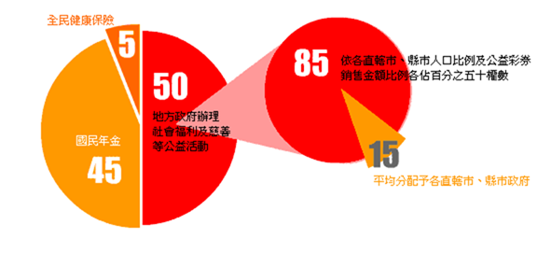

※註:1.資料來源，台灣彩券網站。

